Министерство науки и высшего образования РФ

Пензенский государственный университет

Кафедра «Вычислительная техника»

**ОТЧЕТ**

по лабораторной работе №4

по дисциплине «ЭВМ и периферийные устройства»

на тему «Изучение микропроцессорного комплекса К1804 и микроЭВМ на его основе»

Выполнили: студенты группы 22ВВП1

Беляев Д. И.

Демин М. С.

Сергунов М. Р.

Приняли:

Коннов Н. Н.

Семенов А. О.

Пенза 2024

**Название**

Изучение микропроцессорного комплекса К1804 и микроЭВМ на его основе

**Цель работы**

Изучить микропроцессорный комплекс К1804 и микроЭВМ на его основе

**Задание**

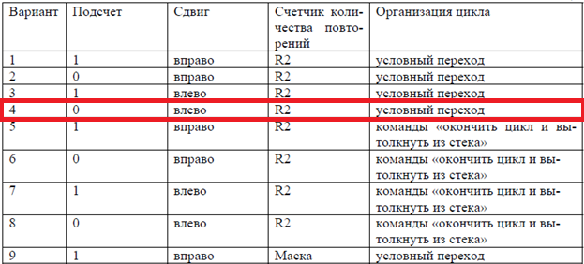

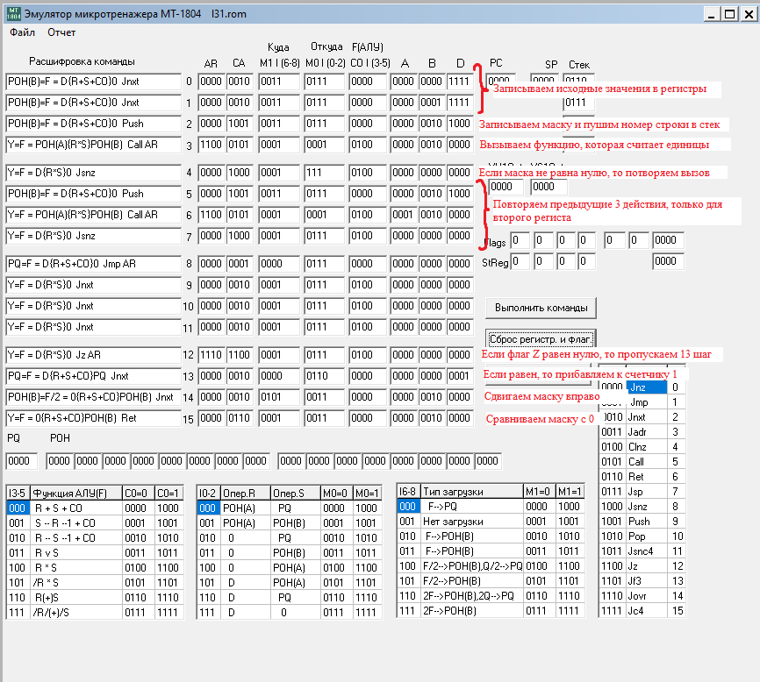

**Ход работы**

Вариант 4

**Схема программы**

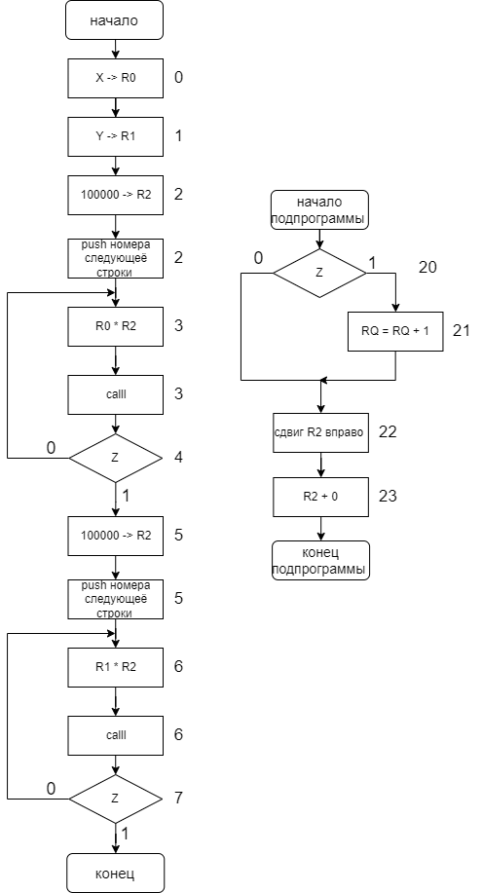

**Листинг**

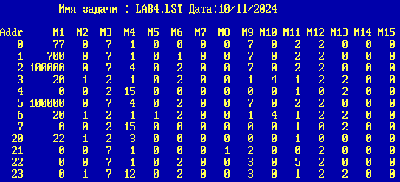

**Результат работы программы**

Addr M1 M2 M3 M4 M5 M6 M7 M8 M9 M10 M11 M12 M13 M14 M15

7 0 0 2 15 0 0 0 0 0 0 1 0 2 0 0

Адрес следующей микрокоманды :10 TAKT= 187

R0 = 77 R1 = 700 R2 = 0 R3 = 0 R4 = 0 R5 = 0

R6 = 0 R7 = 0 R10 = 0 R11 = 0 R12 = 0 R13 = 0

R14 = 0 R15 = 0 R16 = 0 R17 = 0 RQ = 27 RK = 0

RDI = 0 RDO = 0 MAR = 0 BI = 0 ZI = 0 DBC = 0

YBC = 126 CT = 0 DBU = 0 CMK = 11 RA = 0 ST0 = 0

ST1 = 0 ST2 = 7 ST3 = 6 PSW = 1 FLG = 0 C0 = 0

C16 = 0 OVR = 0 Z = 0 F15 = 0 TST = 1 PR15= 0

PR0 = 1 PQ15= 0 PQ0 = 1

**Вывод**

Изучили микропроцессорный комплекс К1804 и микроЭВМ на его основе